2021年11月至2021年12月，现代工程与应用科学学院2020级博士生团支部收集制作了“学习中国精神”系列视频，并组织现工院2020级博士生团支部全体同学观看学习南青悟精神。

为响应“南青悟精神”主题团日活动，现代工程与应用科学学院2020级博士生团支部收集制作了“学习中国精神”系列视频，包括伟大建党精神、抗美援朝精神、“两弹一星”精神、载人航天精神、抗疫精神，供团员们观看学习。这些伟大的中国精神是鼓舞和激励中国人民不断攻坚克难、从胜利走向胜利的强大精神动力。

通过对李大钊同志的学习感受伟大建党精神，感受一百年前，中国共产党的先驱们创建中国共产党时的决心。体会坚持真理、坚守理想，践行初心、担当使命，不怕牺牲、英勇斗争，对党忠诚、不负人民的精神。

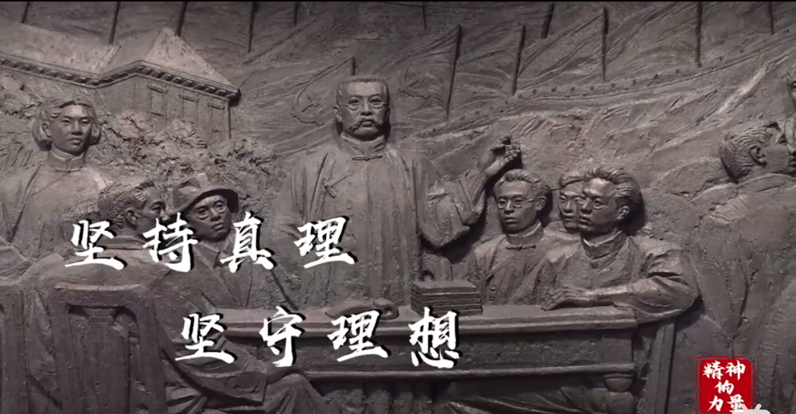

活动中抗美援朝精神借助电影带大家回顾可歌可泣的抗美援朝精神。《关于军人》、《为了和平》等一部部优秀的影视作品把我们带到了70年前的战争中， 这是在交战双方力量极其悬殊的条件下进行的一场现代化战争。面对严峻形势，我们党没有选择忍辱退让，而是以非凡气魄和胆略作出抗美援朝、保家卫国的历史性决策。

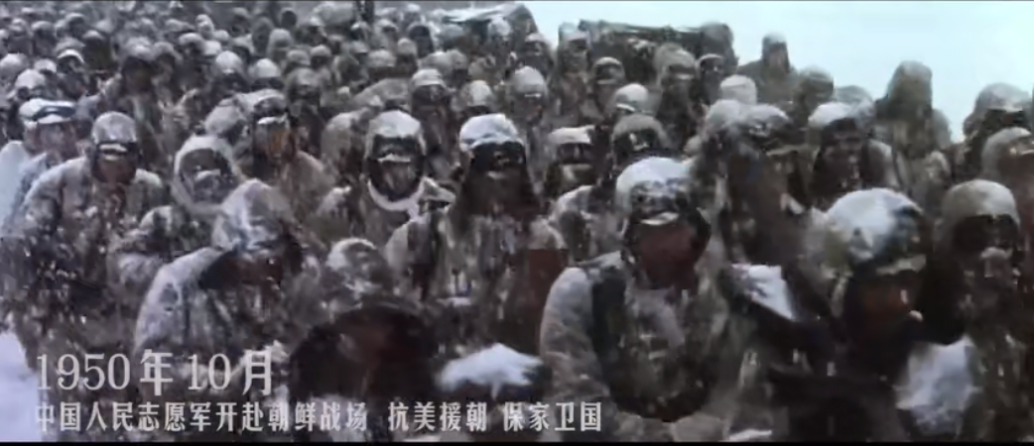

“中国人搞导弹行不行，我那时候正憋着一肚子气呢，中国人搞导弹怎么不行呢？”钱老的这句话把我们的思绪带到了60年代的大漠。“两弹一星”精神是爱国主义、集体主义、社会主义精神和科学精神的生动体现，是中国人民在20世纪创造的宝贵精神财富。

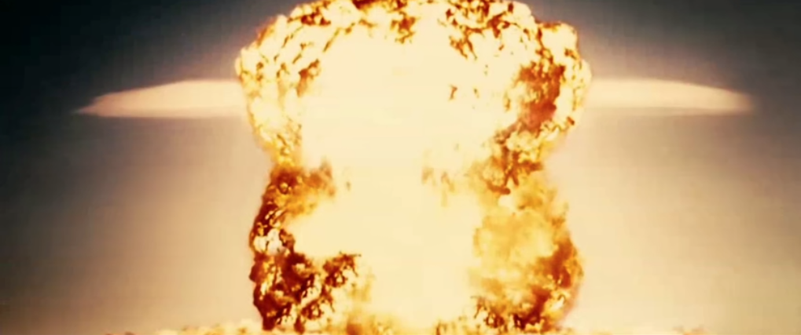

2005年10月17日，杨利伟乘坐我国自主研制的神舟六号载人飞船顺利返回。站在中国正式进入空间站时代的时间轴上，我们再回眸中国航天人29年来所走过的不平凡历程，不由得发现，一次次托举起中华民族的民族尊严与自豪的正是一种精神。这种精神，就是载人航天精神。

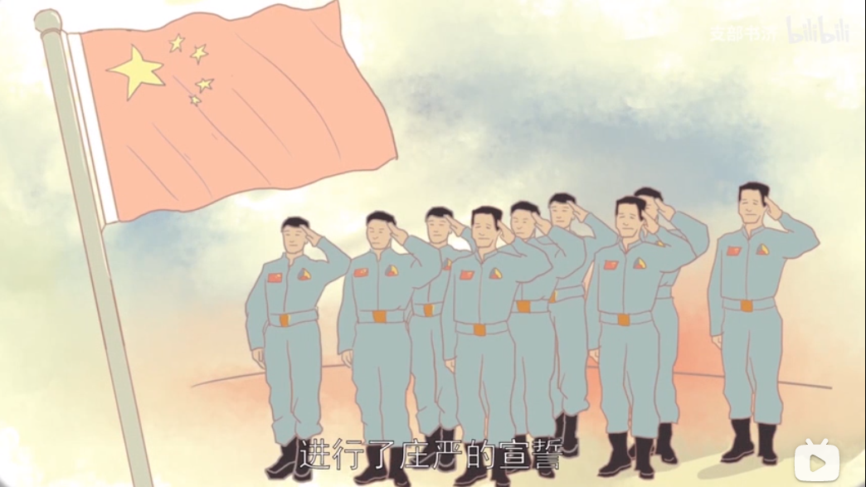

2020年9月8日上午，全国抗击新冠肺炎疫情表彰大会在北京人民大会堂隆重举行。习近平向国家勋章和国家荣誉称号获得者颁授勋章奖章并发表重要讲话。在这场同严重疫情的殊死较量中，中国人民和中华民族以敢于斗争、敢于胜利的大无畏气概，铸就了生命至上、举国同心、舍生忘死、尊重科学、命运与共的伟大抗疫精神。

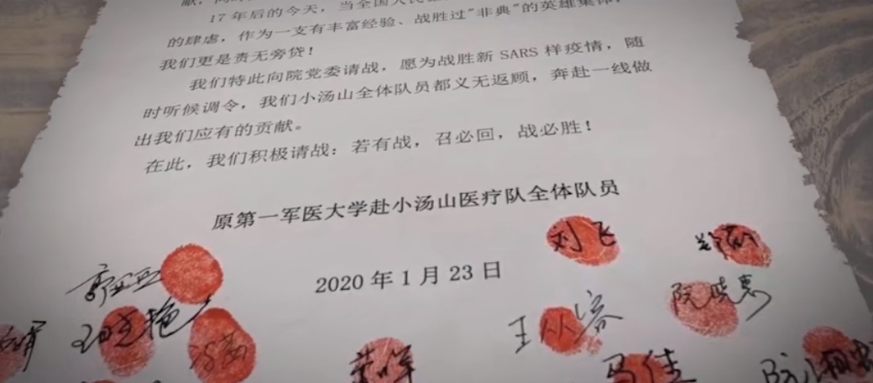

团员同学们表示通过本期视频学习，让大家深刻感受到了伟大的奉献精神，老一辈革命者为了祖国统一奉献了自己的生命，新一代青年们为了祖国和平发展奉献了自己的青春，从而坚定了自己为祖国报效的心。